Comunicado del Comité Organizador Nº I

Debido a la situación sanitaria provocada por el COVID19 y a las limitaciones de espacio en la zona de asistencia, en aras de poder mantener las distancias de seguridad necesarias, solo se autorizará a 5 personas por equipo participante en la prueba para su paso a la zona de asistencia.
Estas serán:
Piloto
Copiloto
Jefe de Equipo
Mecánico 1
Mecánico 2
Para ello se les proveerá de una identificación específica para la asistencia.
Para designar al Jefe de Equipo y los mecánicos deberán rellenar el documento que va en la segunda página de este complemento y hacerlo llegar por correo electrónico a la dirección secretaria@escuderiacentro.es debidamente cumplimentado antes del miércoles 3 de Marzo de 2021 a las 22:00 horas.

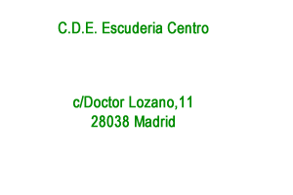
El comité organizador

En Madrid a 9 de Febrero de 2021

ACREDITACIÓN MECÁNICOS
Debido a las medidas establecidas por las autoridades sanitarias, el Parque de Asistencia tendrá limitación de aforo y control de accesos. Los equipos participantes podrán acreditar un máximo de dos mecánicos y un jefe de equipo por coche.
Una vez cumplimentado se deberá enviar al correo secretaria@escuderiacentro.es indicando, numero asignado en la lista de inscritos, el nombre del piloto y copiloto en el asunto.
La fecha límite de recepción de esta información será el 3 de Marzo de 2021 a las 22:00.
Jefe de equipo:
Nombre: | Apellidos:
DNI/NIF: | Número de teléfono:
Función a desempeñar:

Mecánico 1:
Nombre: | Apellidos:
DNI/NIF: | Número de teléfono:
Función a desempeñar:

Mecánico 2:
Nombre: | Apellidos:
DNI/NIF: | Número de teléfono:
Función a desempeñar:

